  - HOSPITALPLATFORM

Diagramas UML
Agenda Availability + Specialty Policy
Anexo técnico del documento maestro
Dato | Valor
Versión documental | E.2.2
Fecha | 30 de septiembre de 2026
Alcance | Modelos D.1 y escenarios D.3.1 a D.3.3
Documento maestro | HOSPITALPLATFORM-AGENDA-AVAILABILITY-DOCUMENTATION.docx

Los estados IMPLEMENTADO, PARCIAL, CONCEPTUAL, OPEN, PROPOSED y FUTURE conservan el significado de las fuentes citadas.

Índice
Contenido | Página
1 Introducción UML | 3
2 Catálogo de casos y estados | 4
3 Diagramas UML | 5
4 Fuentes de detalle D.1 y D.2 | 15

1 Introducción UML
Este anexo presenta el modelo general y los ocho escenarios CU-D1 a CU-D8. Las figuras proceden de los archivos PlantUML existentes; las explicaciones y estados se toman de D.1 y D.2. IMPLEMENTADO describe el flujo actual, PARCIAL delimita operaciones existentes y CONCEPTUAL no representa una API vigente.

2 Catálogo de casos y estados
Caso | Actor principal | Estado
CU-D1 | ADMIN. | PARCIAL
CU-D2 | ADMIN esperado por RF-007; no hay operacion autorizada vigente. | CONCEPTUAL
CU-D3 | ADMIN previsto por RF-008, sin operacion vigente. | CONCEPTUAL
CU-D4 | ADMIN. | PARCIAL
CU-D5 | ADMIN. | IMPLEMENTADO
CU-D6 | PATIENT o RECEPTIONIST autenticado, segun DEC-007. | CONCEPTUAL
CU-D7 | PATIENT para su perfil activo, o ADMIN/RECEPTIONIST para paciente activo indicado. | IMPLEMENTADO
CU-D8 | Ninguno; Sistema designa el ejecutor tecnico, no un rol. | IMPLEMENTADO

3 Diagramas UML

Diagrama general D.1
Fuente PlantUML: docs/agenda/uml/AGENDA-AVAILABILITY-USE-CASE-DIAGRAM.puml
Objetivo: visualizar el límite del sistema, actores, casos y relaciones documentadas en D.1.
Actores: ADMIN, PATIENT, RECEPTIONIST y PROFESSIONAL según D.1; SYSTEM técnico es una referencia analítica interna de CU-D8.
Estados representados: IMPLEMENTADO, PARCIAL y CONCEPTUAL.
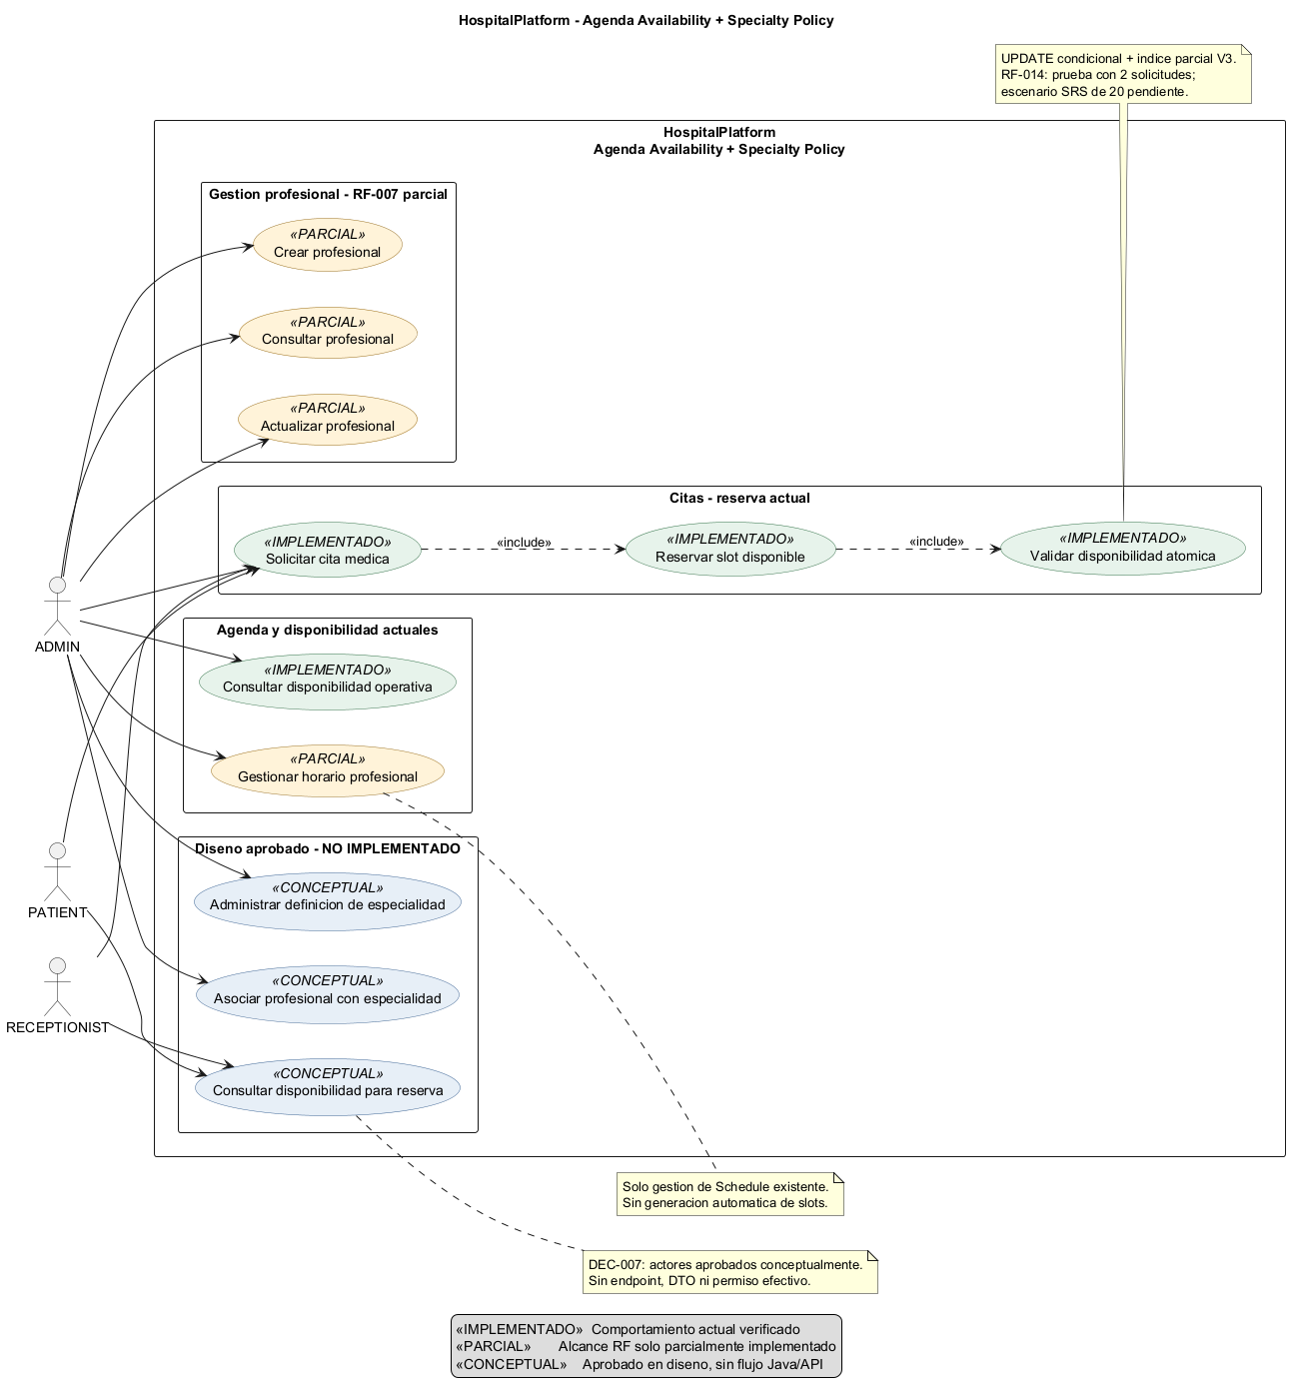

CU-D1 Gestión profesional
Fuente PlantUML: docs/agenda/scenarios/CU-D1-PROFESSIONAL-MANAGEMENT-PARTIAL-SCENARIO.puml
Campo | Definición documentada
Estado | PARCIAL
Actor | ADMIN.
Objetivo | Mantener la identidad profesional basica y consultar profesionales vigentes.

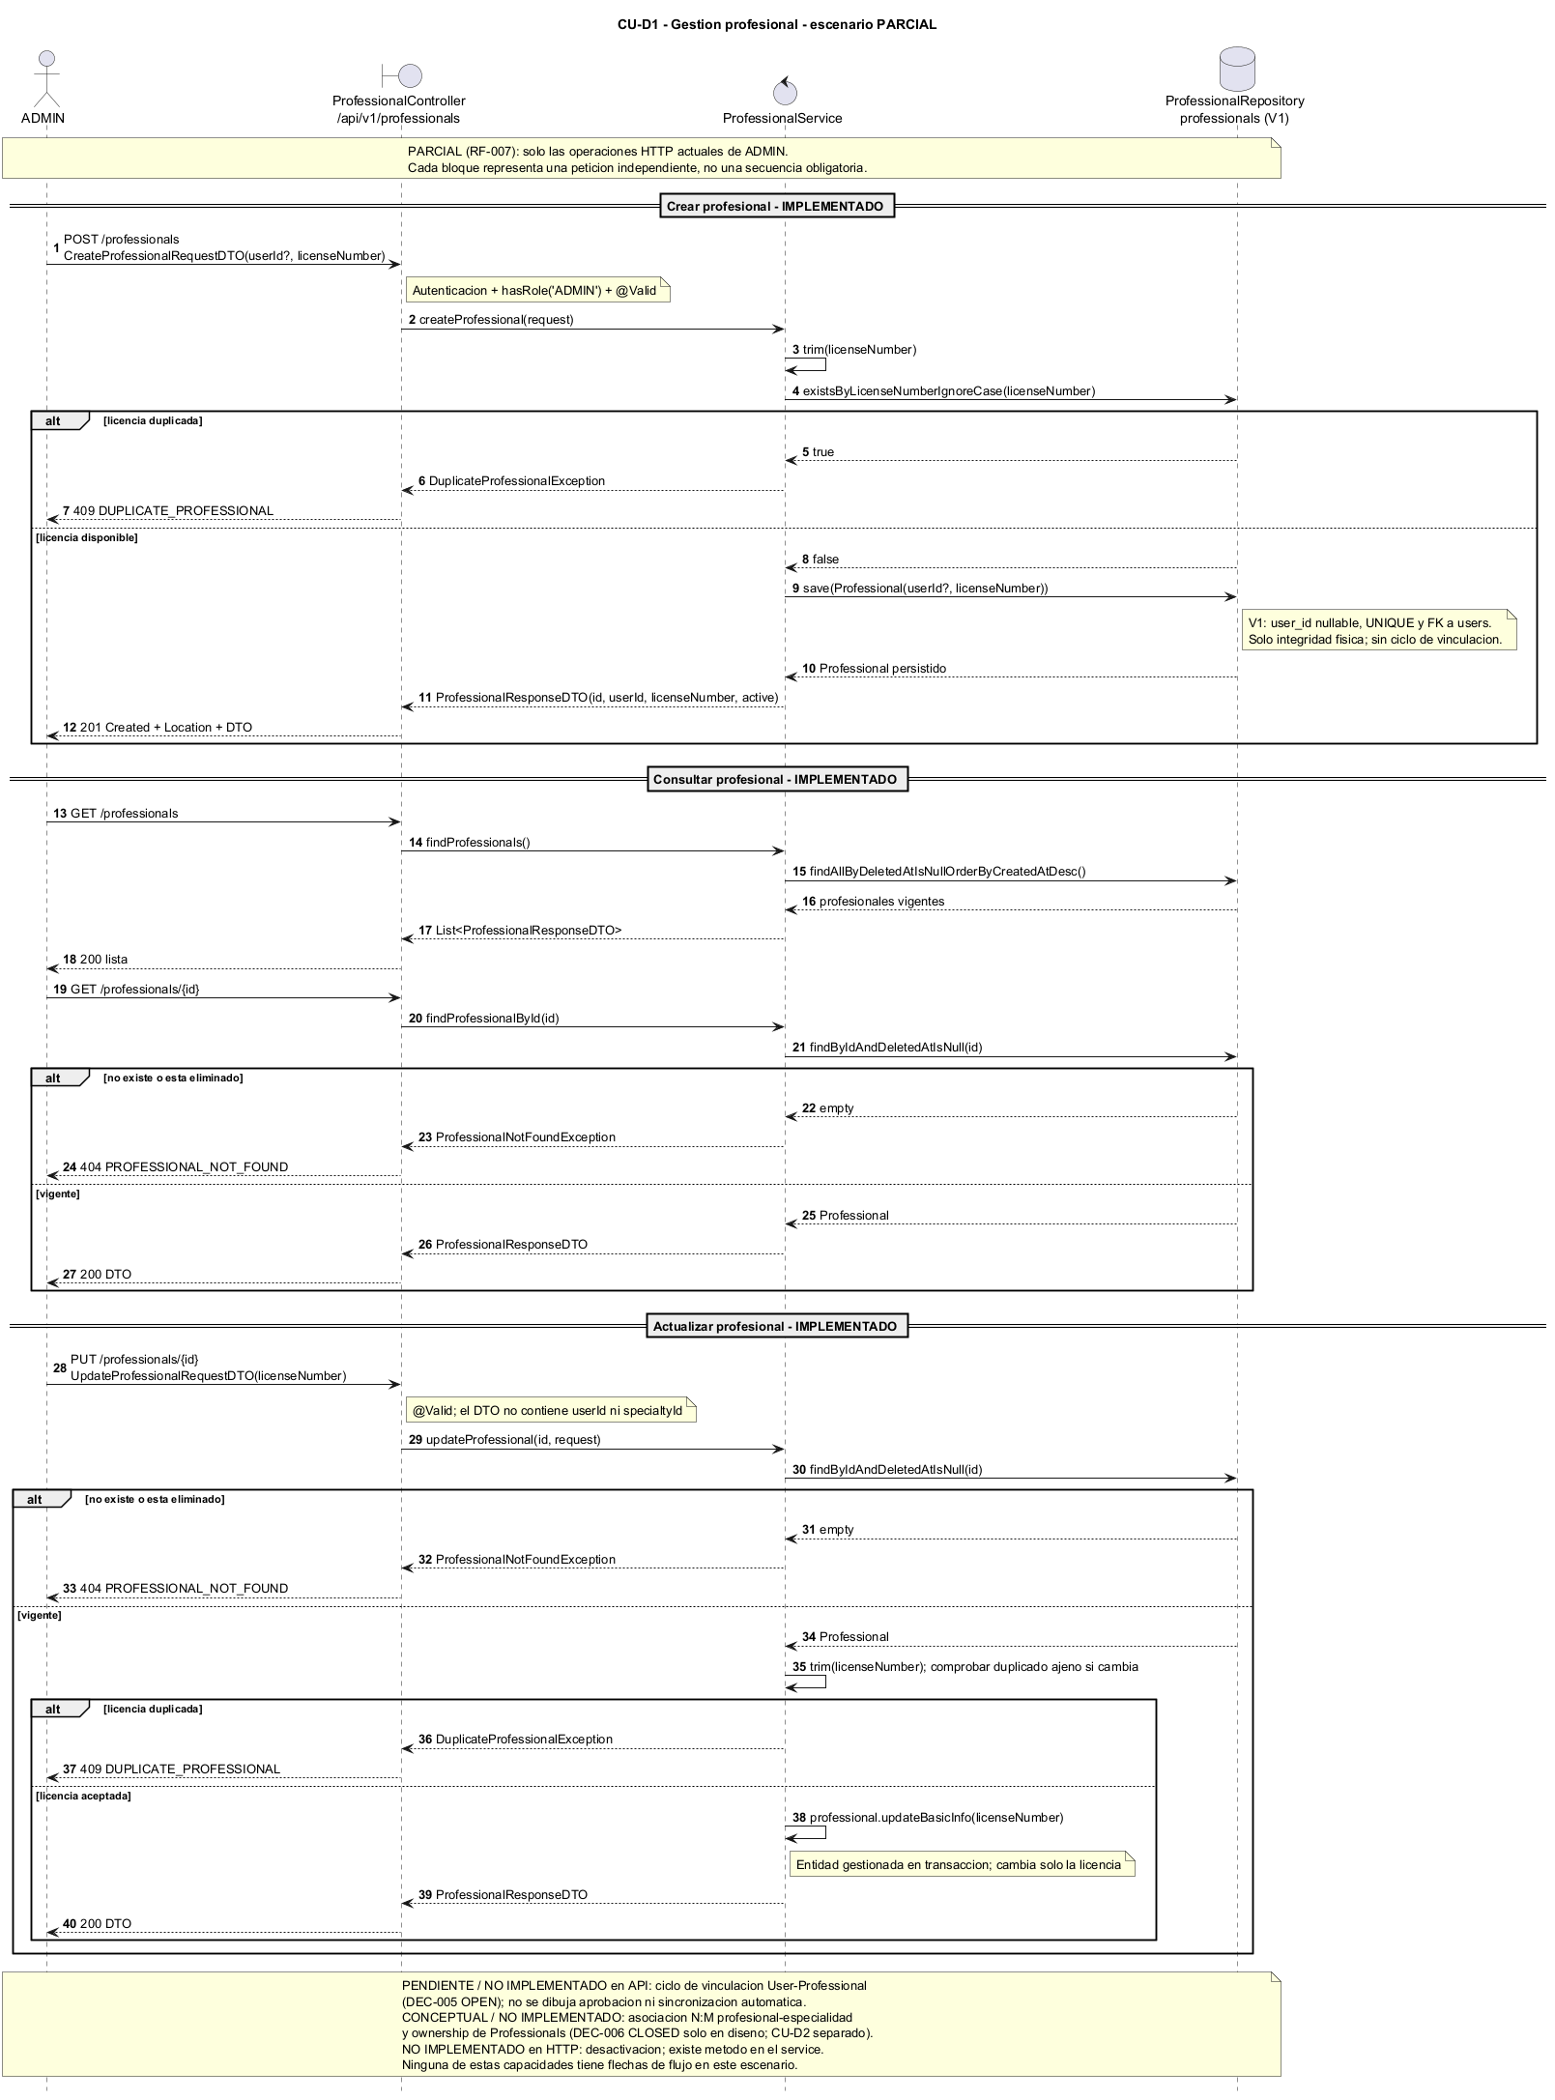
Flujo documentado: Crear: ADMIN envia POST /api/v1/professionals; el servicio normaliza y comprueba licencia, guarda Professional y responde 201 con ProfessionalResponseDTO. Consultar: GET /api/v1/professionals lista vigentes y GET /api/v1/professionals/{id} obtiene uno. Actualizar: PUT /api/v1/professionals/{id} cambia solo licenseNumber. Son operaciones separadas, no pasos secuenciales obligatorios.
Restricciones: Licencia unica; active deriva de deleted_at IS NULL. El service tiene desactivacion, pero no existe endpoint para ella. DEC-005 y DEC-016 no cierran el ciclo Professional/User ni la desactivacion HTTP.

CU-D2 Asociación Professional Specialty
Fuente PlantUML: docs/agenda/scenarios/CU-D2-PROFESSIONAL-SPECIALTY-CONCEPTUAL-SCENARIO.puml
Campo | Definición documentada
Estado | CONCEPTUAL
Actor | ADMIN esperado por RF-007; no hay operacion autorizada vigente.
Objetivo | Permitir la asociacion N:M aprobada entre profesionales y especialidades.

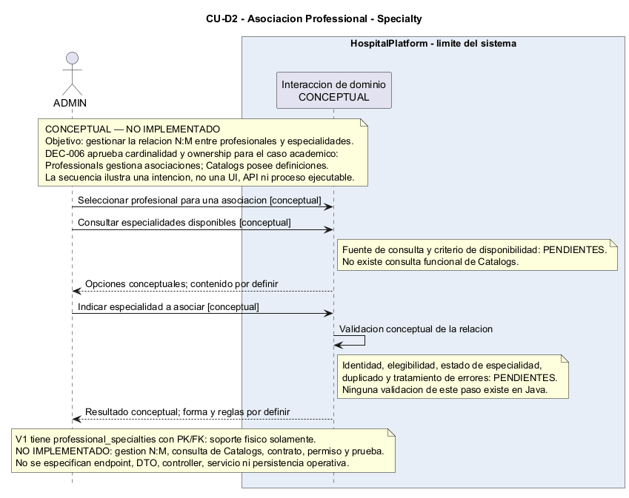
Flujo documentado: No ejecutable: se identifica conceptualmente la pareja profesional-especialidad; Professionals seria propietario de su gestion y Catalogs de la definicion. No existe secuencia Java, servicio, DTO o endpoint de asociacion.
Restricciones: DEC-006 aprueba N:M y separacion Catalogs/Professionals; no aprueba firma Java ni validacion de estado.

CU-D3 Gestión Specialty Catalog
Fuente PlantUML: docs/agenda/scenarios/CU-D3-SPECIALTY-CATALOG-CONCEPTUAL-SCENARIO.puml
Campo | Definición documentada
Estado | CONCEPTUAL
Actor | ADMIN previsto por RF-008, sin operacion vigente.
Objetivo | Mantener definiciones de especialidad conforme al RF, sin atribuir CRUD real al sistema actual.

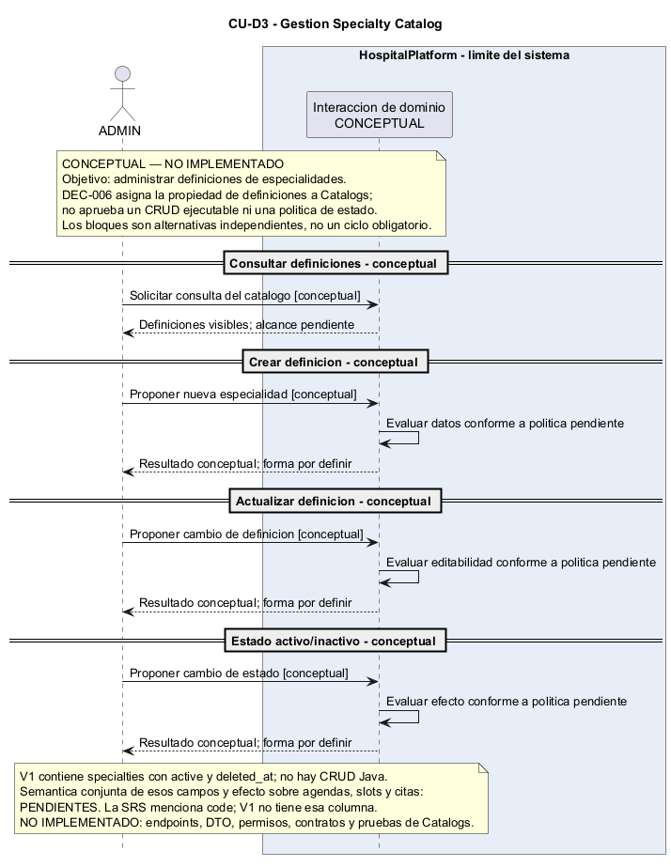
Flujo documentado: No existe flujo ejecutable. Consulta, creacion, edicion y cambio de estado son alcance documental del RF, no mappings Java.
Restricciones: DEC-006 asigna definiciones a Catalogs; no fija CRUD, efecto de desactivacion ni politica sobre agendas/citas. V1 no tiene columna code aunque la SRS la menciona.

CU-D4 Configuración Schedule
Fuente PlantUML: docs/agenda/scenarios/CU-D4-SCHEDULE-CONFIGURATION-PARTIAL-SCENARIO.puml
Campo | Definición documentada
Estado | PARCIAL
Actor | ADMIN.
Objetivo | Configurar y consultar horario, profesional y specialtyId de una agenda.

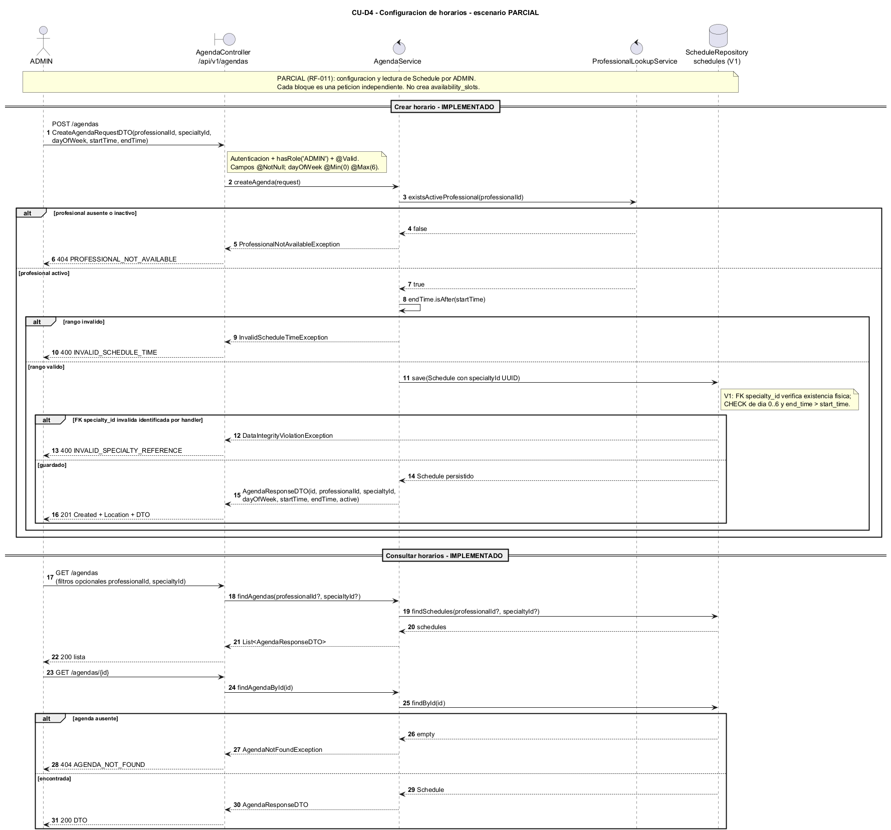

CU-D4 Configuración Schedule continuación
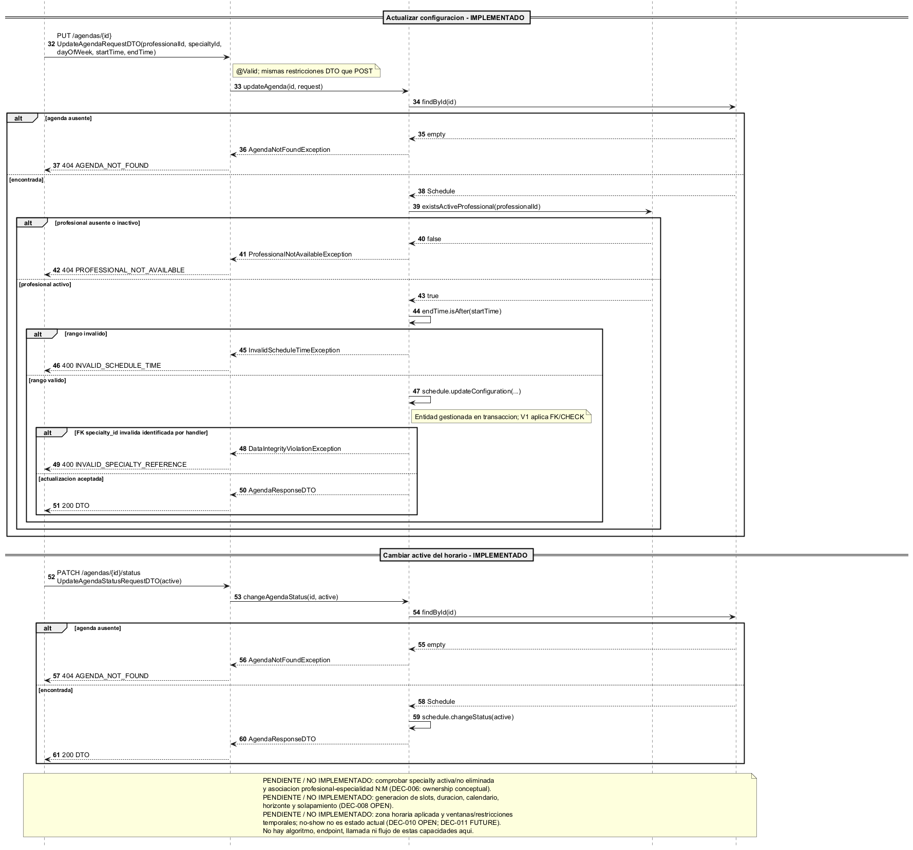
Flujo documentado: Crear: POST /api/v1/agendas valida profesional mediante ProfessionalLookupService, rango horario y guarda Schedule; responde 201 AgendaResponseDTO. Consultar: GET /api/v1/agendas con filtros opcionales professionalId/specialtyId, o GET /api/v1/agendas/{id}. Actualizar: PUT /api/v1/agendas/{id} cambia configuracion. Estado: PATCH /api/v1/agendas/{id}/status cambia active. Operaciones independientes.
Restricciones: specialtyId permanece UUID; la FK no valida active, deleted_at ni asociacion N:M. Generacion, calendario, duracion y solapamiento permanecen DEC-008 OPEN. DEC-009 aprueba zona IANA configurable para reglas futuras, pero no hay aplicacion operacional en este flujo; DEC-010 temporal sigue OPEN.

CU-D5 Disponibilidad ADMIN
Fuente PlantUML: docs/agenda/scenarios/CU-D5-ADMIN-AVAILABILITY-SCENARIO.puml
Campo | Definición documentada
Estado | IMPLEMENTADO
Actor | ADMIN.
Objetivo | Ver slots preexistentes y su usabilidad derivada sin reservarlos.

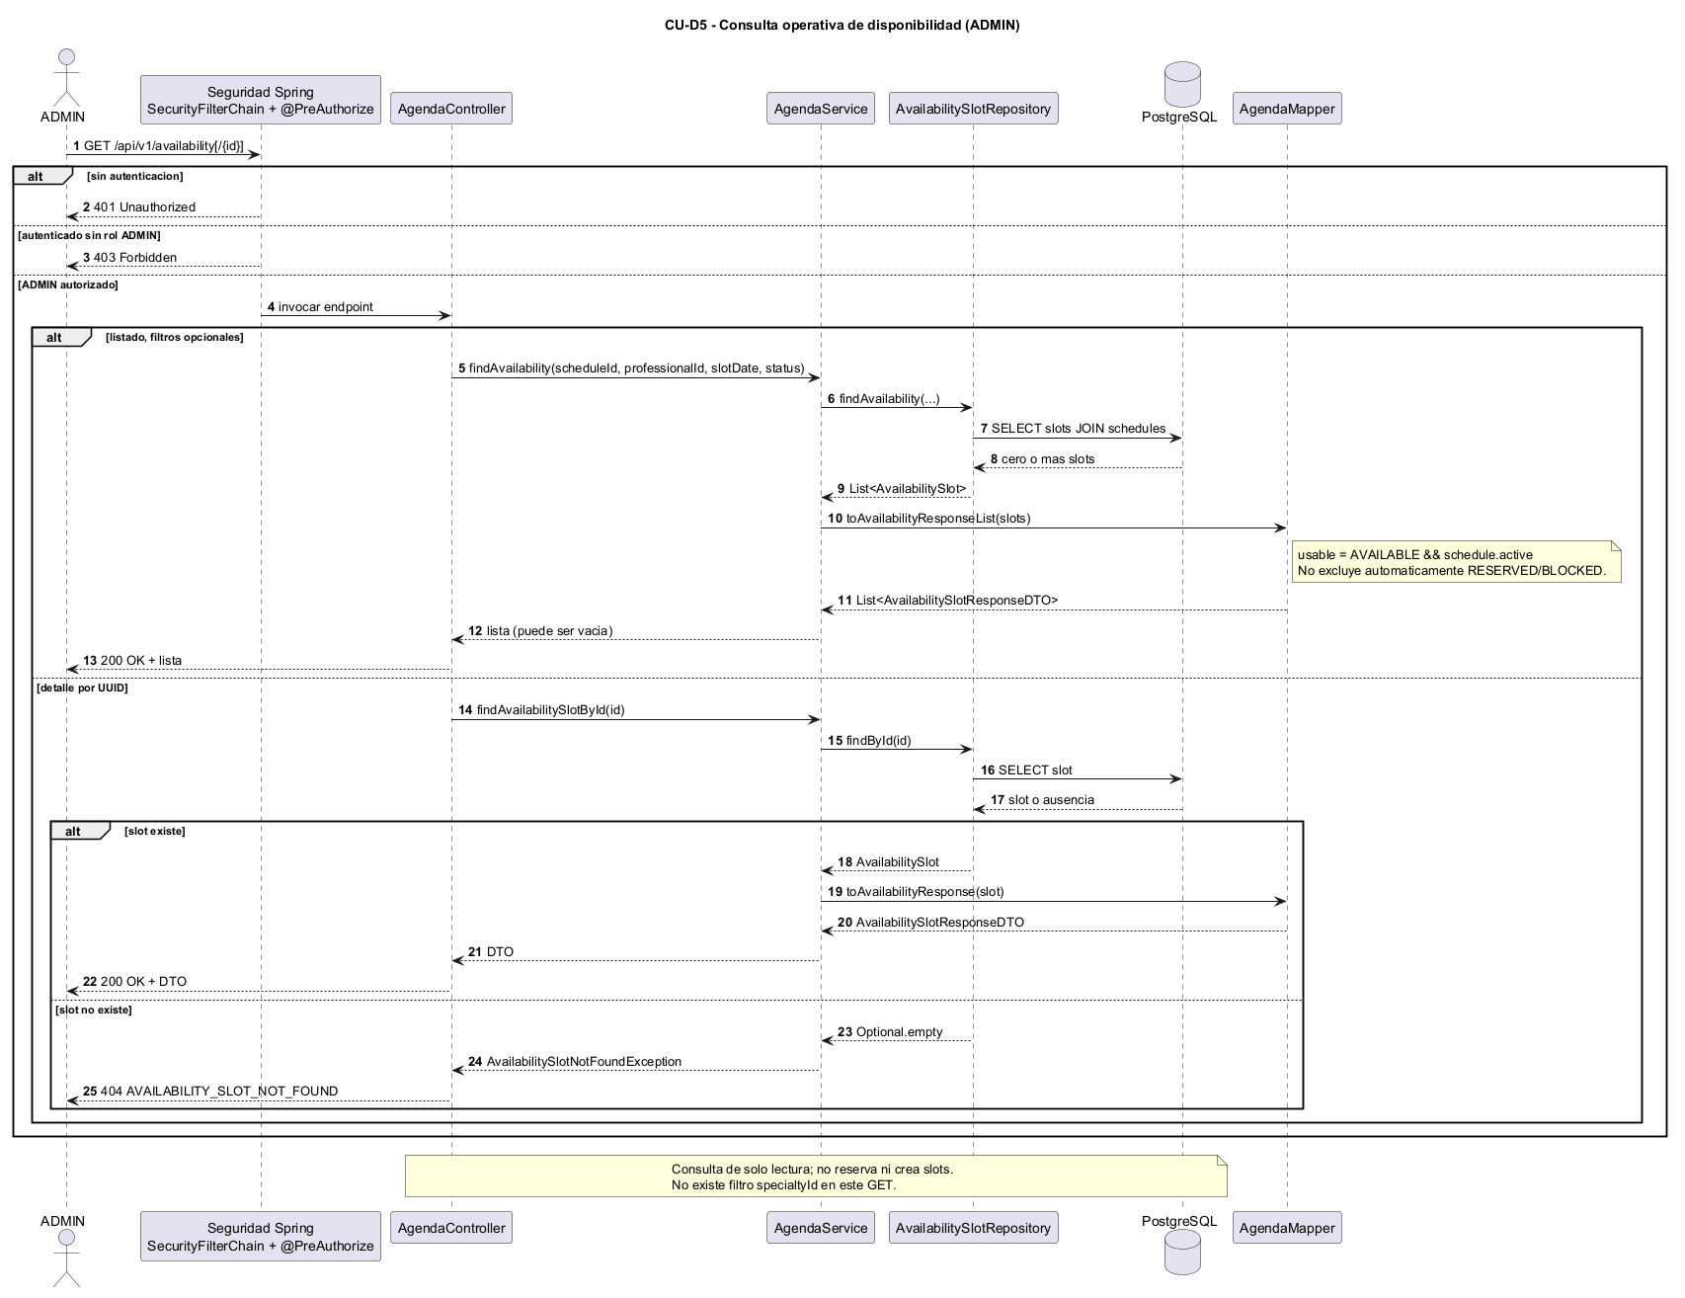
Flujo documentado: GET /api/v1/availability consulta y devuelve List<AvailabilitySlotResponseDTO>; GET /api/v1/availability/{id} devuelve un DTO. AgendaService lee slots/schedules; AgendaMapper expone id, scheduleId, fecha, horas, estado y usable.
Restricciones: usable = status == AVAILABLE && schedule.active. El listado no filtra automaticamente RESERVED/BLOCKED ni schedules inactivos. No existe filtro specialtyId en este GET.

CU-D6 Disponibilidad sanitizada
Fuente PlantUML: docs/agenda/scenarios/CU-D6-SANITIZED-AVAILABILITY-CONCEPTUAL-SCENARIO.puml
Campo | Definición documentada
Estado | CONCEPTUAL
Actor | PATIENT o RECEPTIONIST autenticado, segun DEC-007.
Objetivo | Descubrir oferta de slots mediante una vista minimizada separada de la consulta operativa ADMIN.

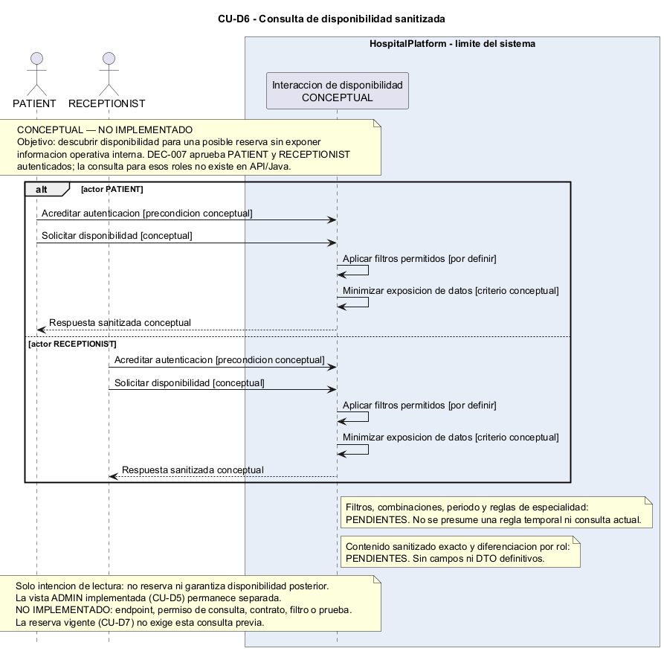
Flujo documentado: No ejecutable: el actor solicita conocer oferta y Agenda deberia presentar una vista sanitizada. No existen endpoint, DTO, filtros definitivos ni respuesta funcional actual.
Restricciones: DEC-007 aprueba minimizacion y separacion de exposicion, no campos concretos. Una consulta no garantiza que el slot siga disponible al reservar. DEC-010 no define ventanas temporales.

CU-D7 Reserva de cita
Fuente PlantUML: docs/agenda/scenarios/CU-D7-APPOINTMENT-RESERVATION-SCENARIO.puml
Campo | Definición documentada
Estado | IMPLEMENTADO
Actor | PATIENT para su perfil activo, o ADMIN/RECEPTIONIST para paciente activo indicado.
Objetivo | Crear una cita SCHEDULED en un slot utilizable sin doble asignacion.

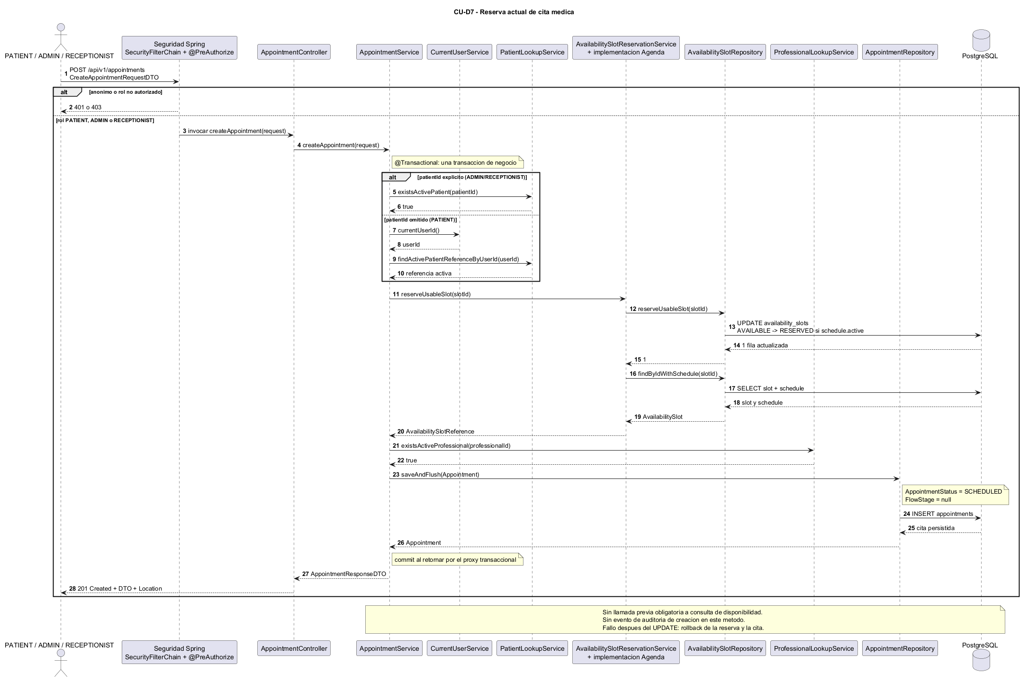
Flujo documentado: 1. POST /api/v1/appointments recibe CreateAppointmentRequestDTO(slotId, patientId?, reason?). 2. AppointmentService resuelve paciente via PatientLookupService/CurrentUserService. 3. AvailabilitySlotReservationService.reserveUsableSlot(slotId) cambia AVAILABLE a RESERVED si el schedule esta activo y devuelve AvailabilitySlotReference. 4. Se valida profesional activo con ProfessionalLookupService; se persiste cita SCHEDULED, flowStage=null. 5. Controller devuelve 201 AppointmentResponseDTO y Location.
Restricciones: Profesional y especialidad se derivan del slot/schedule; el cliente no los fija. No se exige consulta CU-D6 ni se aplica ventana temporal. Reserva y cita comparten transaccion.

CU-D8 Control concurrencia
Fuente PlantUML: docs/agenda/scenarios/CU-D8-CONCURRENT-RESERVATION-SCENARIO.puml
Campo | Definición documentada
Estado | IMPLEMENTADO
Actor | Ninguno; Sistema designa el ejecutor tecnico, no un rol.
Objetivo | Evitar dos reservas efectivas del mismo slot y dos citas activas sobre el.

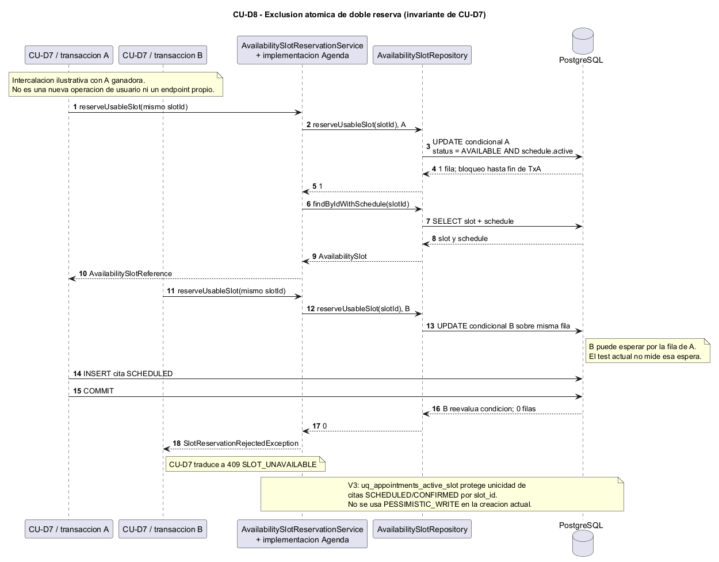
Flujo documentado: Cada transaccion intenta el UPDATE condicional AVAILABLE -> RESERVED con schedule activo. Solo la que modifica una fila continua; V3 refuerza con indice unico parcial para citas activas SCHEDULED/CONFIRMED.
Restricciones: La contencion es interna de CU-D7. RF-014 pide 20 solicitudes simultaneas en SRS; la evidencia actual usa 2, por lo que la cobertura de ese escenario permanece pendiente.

4 Fuentes de detalle D.1 y D.2
Se conserva la explicación original D.1 y el detalle D.2 para que las figuras puedan contrastarse con sus fuentes textuales.
Fuente: docs/agenda/uml/AGENDA-AVAILABILITY-USE-CASE-DIAGRAM.md

ETAPA D.1 - Diagrama general de casos de uso

Objetivo y autoridad
El archivo AGENDA-AVAILABILITY-USE-CASE-DIAGRAM.puml modela unicamente el incremento Agenda Availability + Specialty Policy de HOSPITALPLATFORM, caso de estudio academico. La autoridad de las decisiones es el proyecto/docente; no se atribuye aprobacion institucional al Hospital de Huaycan. El diagrama se basa en C.1-C.4, SRS, DOMAIN-BASELINE, DOMAIN-DECISION-REGISTER, API Specification, MODULE-CONTRACTS-ARCHITECTURE, ADR-001/005/006/007/009, controllers, services, DTOs, contratos, entidades, seguridad, tests y V1-V3. Una tabla o decision aprobada no equivale a una operacion Java implementada.

Limite del sistema y actores
El rectangulo HospitalPlatform contiene solo los casos del incremento. ADMIN participa en gestion profesional, horarios, disponibilidad operativa y solicitud de cita. Su asociacion con las dos capacidades de especialidades es conceptual, no un permiso efectivo. PATIENT y RECEPTIONIST participan en la solicitud de cita actual y, solo conceptualmente segun DEC-007, en consulta sanitizada. PATIENT reserva para su perfil propio; ADMIN/RECEPTIONIST pueden indicar un paciente activo segun las reglas existentes.
PROFESSIONAL no tiene una asociacion con estos casos y por eso no se dibuja: su rol existe, pero DEC-007 no le concede consulta de disponibilidad. Tampoco se dibuja Sistema: la exclusion de doble reserva es comportamiento tecnico interno, no un actor/rol que inicie una operacion. No se agrega ningun rol.

Casos y estados
Casos del diagrama | Estado mostrado | Fuente y limite
Crear, consultar y actualizar profesional | <<PARCIAL>> dentro de gestion profesional RF-007 | ProfessionalController ADMIN implementa las operaciones basicas; C.4 CU-D1 es parcialmente implementado. No existe asignacion N:M ni desactivacion HTTP como parte del alcance completo.
Administrar definicion de especialidad | <<CONCEPTUAL>> | RF-008, DEC-006, C.4 CU-D3. Catalogs no tiene CRUD Java ni endpoint vigente.
Asociar profesional con especialidad | <<CONCEPTUAL>> | RF-007, DEC-006, C.4 CU-D2. V1 tiene tabla N:M, no flujo Java de gestion.
Gestionar horario profesional | <<PARCIAL>> | AgendaController/AgendaService administran Schedule; C.4 CU-D4. No genera slots ni valida specialty activa/asignada.
Consultar disponibilidad operativa | <<IMPLEMENTADO>> | Dos GET de Agenda ADMIN; C.4 CU-D5. Filtros actuales: scheduleId, professionalId, slotDate, status; usable = AVAILABLE && schedule.active.
Consultar disponibilidad para reserva | <<CONCEPTUAL>> | PATIENT/RECEPTIONIST autenticados aprobados por DEC-007; C.4 CU-D6. No existe URI, DTO, filtro definitivo, permiso efectivo ni vista sanitizada Java.
Solicitar cita medica; Reservar slot disponible | <<IMPLEMENTADO>> | POST actual de Appointments; C.4 CU-D7. El service deriva contexto del slot y reserva dentro de la transaccion; no exige consulta previa.
Validar disponibilidad atomica | <<IMPLEMENTADO>>, interno | UPDATE condicional de Agenda e indice parcial V3; C.4 CU-D8. No es un caso de uso invocable por un actor.

Las tres etiquetas CU-D* son identificadores locales descriptivos de C.4, no IDs UC oficiales. La etiqueta <<PARCIAL>> de horario representa el alcance incompleto de RF-011, no una promesa de generacion de slots. La gestion profesional se marca <<PARCIAL>> por el alcance de RF-007/CU-D1, aunque sus tres operaciones basicas representadas si existen. La solicitud de cita representa solo RF-013 actual, no funcionalidades posteriores de Appointments.

Relaciones UML
Solicitar cita medica incluye obligatoriamente Reservar slot disponible: la creacion actual no persiste una cita sin la reserva del slot. Reservar slot disponible incluye obligatoriamente Validar disponibilidad atomica: la reserva usa UPDATE condicional sobre slot AVAILABLE y schedule activo, con unicidad parcial de cita activa en V3. No hay extend: ninguna extension opcional real esta aprobada para este diagrama. La consulta conceptual no se conecta mediante include a la cita porque el POST actual no requiere un endpoint previo de descubrimiento.
RF-014 tiene evidencia PostgreSQL de 2 solicitudes concurrentes; la SRS exige un escenario de 20 solicitudes simultaneas, aun pendiente de validacion. El diagrama no lo representa como caso independiente ni como criterio ya probado.

Fuera del alcance y gate
No se representan generacion automatica de slots, calendario/duracion/ solapamiento, ventanas temporales, waitlist, notificaciones, prioridad, frontend/UI, nuevas operaciones de Appointments ni roles adicionales. DEC-008 y DEC-010 permanecen abiertas. Este dibujo no crea endpoints, contratos Java, DTOs, tablas, migraciones ni permisos. D.2 puede detallar los casos manteniendo separados implementado, parcial y conceptual; no puede convertir las relaciones de diseno en capacidades ejecutables por inferencia.

Fuente: docs/agenda/use-cases/AGENDA-AVAILABILITY-USE-CASE-DETAILS.md

ETAPA D.2 - Casos de uso detallados: Agenda Availability + Specialty Policy

1. Introduccion
Estas fichas detallan los ocho casos CU-D1 a CU-D8 representados en el diagrama general D.1. Son identificadores descriptivos locales de C.4, no codigos UC oficiales. El alcance corresponde al caso de estudio academico HOSPITALPLATFORM; las decisiones del proyecto/docente no se atribuyen al Hospital de Huaycan.
IMPLEMENTADO significa comportamiento comprobable en Java y, cuando aplica, HTTP. PARCIAL significa que existen operaciones basicas pero no todo el alcance del RF. CONCEPTUAL significa diseno aprobado o documentado sin flujo Java/API vigente. Una tabla SQL o un contrato propuesto no cambian ese estado. Las capacidades futuras no se presentan como casos activos. Las rutas actuales usan el context path /api/v1; ninguna ruta de las fichas conceptuales es un endpoint propuesto por este documento.
Fuentes de control: DOMAIN-BASELINE.md, DOMAIN-DECISION-REGISTER.md, C.1 AGENDA-AVAILABILITY-RF-UC-MATRIX.md, C.2 AGENDA-AVAILABILITY-USE-CASES.md, C.3 AGENDA-AVAILABILITY-CONTRACT-DESIGN.md, C.4 AGENDA-AVAILABILITY-USE-CASE-SPECIFICATIONS.md, D.1 AGENDA-AVAILABILITY-USE-CASE-DIAGRAM.md y su .puml, controllers, services, DTOs, seguridad, contratos, entidades, tests y migraciones V1/V2/V3.

2. CU-D1 - Gestion profesional
Campo | Contenido
ID | CU-D1; RF-007.
Nombre | Crear, consultar y actualizar profesional.
Estado | PARCIAL: las tres operaciones basicas existen; el dominio profesional completo no.
Actor principal | ADMIN.
Actores secundarios | Ningun actor humano adicional en estas operaciones.
Objetivo | Mantener la identidad profesional basica y consultar profesionales vigentes.
Precondiciones | ADMIN autenticado; licenseNumber requerido para crear o actualizar. userId es opcional solo al crear y esta sujeto a FK.
Flujo principal | Crear: ADMIN envia POST /api/v1/professionals; el servicio normaliza y comprueba licencia, guarda Professional y responde 201 con ProfessionalResponseDTO. Consultar: GET /api/v1/professionals lista vigentes y GET /api/v1/professionals/{id} obtiene uno. Actualizar: PUT /api/v1/professionals/{id} cambia solo licenseNumber. Son operaciones separadas, no pasos secuenciales obligatorios.
Flujos alternos | Licencia duplicada: 409 DUPLICATE_PROFESSIONAL; detalle/actualizacion de profesional ausente o eliminado: 404 PROFESSIONAL_NOT_FOUND; datos invalidos: rechazo de validacion. Una FK limita userId inexistente, sin definir ciclo de vinculacion.
Postcondiciones | Creacion o nueva licencia persistida; las consultas no modifican datos. No hay asignacion de especialidad.
Reglas de negocio | Licencia unica; active deriva de deleted_at IS NULL. El service tiene desactivacion, pero no existe endpoint para ella. DEC-005 y DEC-016 no cierran el ciclo Professional/User ni la desactivacion HTTP.
Contratos relacionados | Controller/Service internos de Professionals; ProfessionalLookupService existe para consumidores, pero estas operaciones no son un contrato publico de asociacion N:M.
Persistencia | professionals V1; Professional y ProfessionalRepository internos. professional_specialties V1 no constituye asignacion Java.
Seguridad | @PreAuthorize("hasRole('ADMIN')") en los cuatro mappings actuales; otros roles no gestionan profesionales.
Tests asociados | ProfessionalServiceTest, ProfessionalControllerAuthorizationTest; no hay prueba de gestion N:M.

3. CU-D2 - Asociacion profesional-especialidad
Campo | Contenido
ID | CU-D2; RF-007, DEC-006.
Nombre | Asociar profesional con especialidad.
Estado | CONCEPTUAL; aprobado en cardinalidad y propiedad, no implementado.
Actor principal | ADMIN esperado por RF-007; no hay operacion autorizada vigente.
Actores secundarios | Catalogs seria propietario de la definicion, no actor humano.
Objetivo | Permitir la asociacion N:M aprobada entre profesionales y especialidades.
Precondiciones | No existen precondiciones ejecutables. Identidad y elegibilidad de la pareja, y politica de especialidad habilitada, requieren contrato y reglas concretas.
Flujo principal | No ejecutable: se identifica conceptualmente la pareja profesional-especialidad; Professionals seria propietario de su gestion y Catalogs de la definicion. No existe secuencia Java, servicio, DTO o endpoint de asociacion.
Flujos alternos | Asociacion invalida o duplicada figura como problema de diseno; codigos, precedencia, idempotencia y desasociacion no estan definidos como comportamiento actual.
Postcondiciones | Objetivo conceptual: asociacion consultable. Ninguna postcondicion funcional existe hoy.
Reglas de negocio | DEC-006 aprueba N:M y separacion Catalogs/Professionals; no aprueba firma Java ni validacion de estado.
Contratos relacionados | Consulta de Catalogs y contrato de asignacion/consulta de Professionals propuestos en C.3, sin firma implementada. ProfessionalLookupService actual no consulta N:M.
Persistencia | professional_specialties V1 tiene PK (professional_id, specialty_id) y dos FK. Capacidad fisica, no flujo de gestion.
Seguridad | ADMIN es actor documental; no existe permiso HTTP especifico de asociacion.
Tests asociados | Ninguno de asignacion N:M; cobertura pendiente.

4. CU-D3 - Gestion del catalogo de especialidades
Campo | Contenido
ID | CU-D3; RF-008, DEC-006.
Nombre | Administrar definiciones de especialidad.
Estado | CONCEPTUAL en D.1/D.2: ownership aprobado; gestion documentada y no implementada.
Actor principal | ADMIN previsto por RF-008, sin operacion vigente.
Actores secundarios | Ninguno. Catalogs es modulo propietario, no actor.
Objetivo | Mantener definiciones de especialidad conforme al RF, sin atribuir CRUD real al sistema actual.
Precondiciones | No existen precondiciones de una API vigente; validaciones y permisos concretos siguen pendientes.
Flujo principal | No existe flujo ejecutable. Consulta, creacion, edicion y cambio de estado son alcance documental del RF, no mappings Java.
Flujos alternos | La SRS menciona duplicados y acceso no autorizado; su respuesta funcional futura no esta definida. La restriccion SQL name UNIQUE no equivale a manejo de error API.
Postcondiciones | Ningun cambio funcional actual en Catalogs.
Reglas de negocio | DEC-006 asigna definiciones a Catalogs; no fija CRUD, efecto de desactivacion ni politica sobre agendas/citas. V1 no tiene columna code aunque la SRS la menciona.
Contratos relacionados | Lookup de Catalogs propuesto en C.3, sin interfaz Java ni firma aprobada para ejecucion.
Persistencia | specialties V1 contiene id, name, description, active, deleted_at y timestamps; no hay entidad/repository/service/controller funcional en Catalogs.
Seguridad | ADMIN conceptual; no hay @PreAuthorize de Catalogs ni permiso instalado para este caso.
Tests asociados | Ninguna prueba funcional de Catalogs.

5. CU-D4 - Gestion de horarios profesionales
Campo | Contenido
ID | CU-D4; RF-011.
Nombre | Gestionar horario profesional.
Estado | PARCIAL: se administran Schedule existentes; no se materializan slots.
Actor principal | ADMIN.
Actores secundarios | Ninguno; PROFESSIONAL no recibe permiso para estos mappings.
Objetivo | Configurar y consultar horario, profesional y specialtyId de una agenda.
Precondiciones | ADMIN autenticado; creacion/PUT requieren professionalId, specialtyId, dayOfWeek 0..6 y horas. El profesional debe existir y estar activo; endTime > startTime. La FK exige especialidad existente, no activa/asignada.
Flujo principal | Crear: POST /api/v1/agendas valida profesional mediante ProfessionalLookupService, rango horario y guarda Schedule; responde 201 AgendaResponseDTO. Consultar: GET /api/v1/agendas con filtros opcionales professionalId/specialtyId, o GET /api/v1/agendas/{id}. Actualizar: PUT /api/v1/agendas/{id} cambia configuracion. Estado: PATCH /api/v1/agendas/{id}/status cambia active. Operaciones independientes.
Flujos alternos | Profesional no disponible: 404 PROFESSIONAL_NOT_AVAILABLE; horas invalidas: 400 INVALID_SCHEDULE_TIME; agenda ausente: 404 AGENDA_NOT_FOUND; DTO invalido: 400 VALIDATION_ERROR; referencia de especialidad que viola FK: 400 INVALID_SPECIALTY_REFERENCE en el caso identificado por el handler.
Postcondiciones | Schedule creado/actualizado o lectura sin cambio; PATCH modifica active. No se crean availability_slots.
Reglas de negocio | specialtyId permanece UUID; la FK no valida active, deleted_at ni asociacion N:M. Generacion, calendario, duracion y solapamiento permanecen DEC-008 OPEN. DEC-009 aprueba zona IANA configurable para reglas futuras, pero no hay aplicacion operacional en este flujo; DEC-010 temporal sigue OPEN.
Contratos relacionados | ProfessionalLookupService.existsActiveProfessional(UUID) real; lookups de Catalogs/asociacion Professionals solo propuestos en C.3.
Persistencia | schedules V1 con FK a professionals y specialties, CHECK de dia/rango; ScheduleRepository interno.
Seguridad | Todos los mappings de Agenda son ADMIN-only mediante @PreAuthorize.
Tests asociados | AgendaServiceTest, AgendaControllerTest, AgendaControllerAuthorizationTest, HospitalPlatformApplicationIT para integridad FK; sin prueba de reglas de especialidad activa/asignada.

6. CU-D5 - Consulta administrativa de disponibilidad
Campo | Contenido
ID | CU-D5; porcion ADMIN de RF-012.
Nombre | Consultar disponibilidad operativa.
Estado | IMPLEMENTADO para ADMIN; RF-012 completo permanece parcial por CU-D6.
Actor principal | ADMIN.
Actores secundarios | Ninguno.
Objetivo | Ver slots preexistentes y su usabilidad derivada sin reservarlos.
Precondiciones | ADMIN autenticado. Filtros opcionales actuales: scheduleId, professionalId, slotDate, status; detalle por UUID. No se exige fecha futura.
Flujo principal | GET /api/v1/availability consulta y devuelve List<AvailabilitySlotResponseDTO>; GET /api/v1/availability/{id} devuelve un DTO. AgendaService lee slots/schedules; AgendaMapper expone id, scheduleId, fecha, horas, estado y usable.
Flujos alternos | Lista sin coincidencias: vacia; detalle inexistente: 404 AVAILABILITY_SLOT_NOT_FOUND; anonimo/rol no autorizado: 401/403.
Postcondiciones | Solo lectura; no cambia el estado del slot ni se crea cita.
Reglas de negocio | usable = status == AVAILABLE && schedule.active. El listado no filtra automaticamente RESERVED/BLOCKED ni schedules inactivos. No existe filtro specialtyId en este GET.
Contratos relacionados | HTTP usa AgendaService interno; AvailabilitySlotService publico existe para consultas puntuales y no implementa este listado.
Persistencia | availability_slots y schedules V1; AvailabilitySlotRepository.findAvailability interno.
Seguridad | Ambos GET de disponibilidad requieren ADMIN. No habilitan PATIENT/RECEPTIONIST.
Tests asociados | AgendaServiceTest.findsAvailabilityAndExposesUsableState, AgendaControllerTest.returnsAvailabilityResponse, AgendaControllerAuthorizationTest; HospitalPlatformApplicationIT prueba isUsable en PostgreSQL, no el listado findAvailability.

7. CU-D6 - Consulta sanitizada para reserva
Campo | Contenido
ID | CU-D6; porcion futura de RF-012, DEC-007.
Nombre | Consultar disponibilidad para reserva.
Estado | CONCEPTUAL; actores/exposicion aprobados, sin implementacion.
Actor principal | PATIENT o RECEPTIONIST autenticado, segun DEC-007.
Actores secundarios | Ninguno; ADMIN conserva CU-D5 y PROFESSIONAL no recibe acceso nuevo.
Objetivo | Descubrir oferta de slots mediante una vista minimizada separada de la consulta operativa ADMIN.
Precondiciones | Identidad autenticada con uno de los roles conceptualmente aprobados; no hay precondicion HTTP ejecutable para esta vista hoy.
Flujo principal | No ejecutable: el actor solicita conocer oferta y Agenda deberia presentar una vista sanitizada. No existen endpoint, DTO, filtros definitivos ni respuesta funcional actual.
Flujos alternos | Ausencia de cupos, referencias invalidas y errores por rol requieren contrato futuro; no se les asignan codigos HTTP aqui.
Postcondiciones | Objetivo de lectura sin mutacion; la reserva posterior debera revalidar atomicamente el slot como ya hace CU-D7.
Reglas de negocio | DEC-007 aprueba minimizacion y separacion de exposicion, no campos concretos. Una consulta no garantiza que el slot siga disponible al reservar. DEC-010 no define ventanas temporales.
Contratos relacionados | Contrato de consulta de Agenda propuesto en C.3, sin firma ni implementacion; no es AvailabilitySlotService puntual ni el listado ADMIN.
Persistencia | availability_slots/schedules V1 serian fuente futura; no existe persistencia nueva ni vista funcional Java.
Seguridad | PATIENT/RECEPTIONIST son actores conceptuales; no hay permiso activo para consulta sanitizada. No se aprueba acceso anonimo o PROFESSIONAL.
Tests asociados | Ninguna prueba de sanitizacion, roles o filtros para esta vista.

8. CU-D7 - Reserva de cita
Campo | Contenido
ID | CU-D7; RF-013.
Nombre | Solicitar cita medica e incluir reserva de slot disponible.
Estado | IMPLEMENTADO para RF-013 actual; no representa todo el ciclo posterior de Appointments.
Actor principal | PATIENT para su perfil activo, o ADMIN/RECEPTIONIST para paciente activo indicado.
Actores secundarios | Ninguno; Agenda, Patients y Professionals son proveedores modulares, no actores.
Objetivo | Crear una cita SCHEDULED en un slot utilizable sin doble asignacion.
Precondiciones | Rol autorizado; slotId requerido. PATIENT omite patientId y se resuelve su perfil activo; ADMIN/RECEPTIONIST lo indican explicitamente. La usabilidad y profesional activo se verifican dentro de la operacion, no mediante consulta previa obligatoria.
Flujo principal | 1. POST /api/v1/appointments recibe CreateAppointmentRequestDTO(slotId, patientId?, reason?). 2. AppointmentService resuelve paciente via PatientLookupService/CurrentUserService. 3. AvailabilitySlotReservationService.reserveUsableSlot(slotId) cambia AVAILABLE a RESERVED si el schedule esta activo y devuelve AvailabilitySlotReference. 4. Se valida profesional activo con ProfessionalLookupService; se persiste cita SCHEDULED, flowStage=null. 5. Controller devuelve 201 AppointmentResponseDTO y Location.
Flujos alternos | Paciente ausente/inactivo: 404 PATIENT_NOT_AVAILABLE; slot no usable/contencion: 409 SLOT_UNAVAILABLE; profesional inactivo: 409 PROFESSIONAL_NOT_AVAILABLE; PATIENT con patientId explicito: 403; slotId ausente: 400 de validacion. Un fallo posterior revierte la reserva.
Postcondiciones | Exito: cita persistida y slot RESERVED. Fallo: sin cita ni reserva parcial.
Reglas de negocio | Profesional y especialidad se derivan del slot/schedule; el cliente no los fija. No se exige consulta CU-D6 ni se aplica ventana temporal. Reserva y cita comparten transaccion.
Contratos relacionados | PatientLookupService, CurrentUserService, AvailabilitySlotReservationService y AvailabilitySlotReference, ProfessionalLookupService; sin repositories externos en Appointments.
Persistencia | appointments V1/V3 y availability_slots V1; AppointmentRepository y repository de Agenda permanecen dentro de sus modulos.
Seguridad | @PreAuthorize permite PATIENT, ADMIN y RECEPTIONIST; el service controla perfil propio frente a creacion administrativa.
Tests asociados | AppointmentModuleIT.createsAppointmentAndReservesSlotAgainstPostgreSql, rejectsReservedBlockedAndInactiveScheduleSlots, rollsBackReservedSlotWhenAppointmentInsertFails; tests de controller, service y autorizacion.

9. CU-D8 - Control de doble reserva
Campo | Contenido
ID | CU-D8; RF-014, invariante incluido por CU-D7.
Nombre | Validar disponibilidad atomica al reservar.
Estado | IMPLEMENTADO como regla tecnica, no interaccion humana ni endpoint independiente.
Actor principal | Ninguno; Sistema designa el ejecutor tecnico, no un rol.
Actores secundarios | Los solicitantes de CU-D7 originan la competencia por un mismo slot.
Objetivo | Evitar dos reservas efectivas del mismo slot y dos citas activas sobre el.
Precondiciones | Solicitudes compiten por un slot inicialmente utilizable; el cliente no coordina la exclusion.
Flujo principal | Cada transaccion intenta el UPDATE condicional AVAILABLE -> RESERVED con schedule activo. Solo la que modifica una fila continua; V3 refuerza con indice unico parcial para citas activas SCHEDULED/CONFIRMED.
Flujos alternos | El competidor sin actualizacion efectiva recibe conflicto SLOT_UNAVAILABLE; un fallo de persistencia revierte reserva y cita dentro de la transaccion. No se promete orden de llegada/ganador.
Postcondiciones | A lo sumo una reserva efectiva y una cita activa por slot; sin efecto parcial del perdedor.
Reglas de negocio | La contencion es interna de CU-D7. RF-014 pide 20 solicitudes simultaneas en SRS; la evidencia actual usa 2, por lo que la cobertura de ese escenario permanece pendiente.
Contratos relacionados | AvailabilitySlotReservationService.reserveUsableSlot(UUID); UPDATE interno de Agenda. No existe contrato HTTP propio de CU-D8.
Persistencia | availability_slots V1; appointments V1/V3; indice parcial uq_appointments_active_slot V3. V2 solo crea refresh tokens y no participa en este caso.
Seguridad | Hereda roles y ownership de CU-D7; Sistema no requiere permiso separado.
Tests asociados | AppointmentModuleIT.allowsOnlyOneOfTwoConcurrentReservations usa PostgreSQL y 2 solicitudes; AppointmentPersistenceIT.rejectsTwoActiveAppointmentsForTheSameSlot verifica restriccion. No existe ensayo de 20 solicitudes.

10. Trazabilidad y limite para D.3

RF-007
Campo | Valor documentado
RF | RF-007
Caso | CU-D1
Estado D.2 | PARCIAL
Evidencia o decision principal | ProfessionalController/Service y V1; DEC-005/016 pendientes.

RF-007
Campo | Valor documentado
RF | RF-007
Caso | CU-D2
Estado D.2 | CONCEPTUAL
Evidencia o decision principal | DEC-006 y tabla N:M V1; sin flujo Java.

RF-008
Campo | Valor documentado
RF | RF-008
Caso | CU-D3
Estado D.2 | CONCEPTUAL
Evidencia o decision principal | DEC-006 fija Catalogs; gestion no implementada, sin CRUD Java.

RF-011
Campo | Valor documentado
RF | RF-011
Caso | CU-D4
Estado D.2 | PARCIAL
Evidencia o decision principal | AgendaController/Service, schedules V1; DEC-008/010 abiertas.

RF-012
Campo | Valor documentado
RF | RF-012
Caso | CU-D5
Estado D.2 | IMPLEMENTADO para ADMIN
Evidencia o decision principal | Dos GET actuales; usable derivado.

RF-012
Campo | Valor documentado
RF | RF-012
Caso | CU-D6
Estado D.2 | CONCEPTUAL
Evidencia o decision principal | DEC-007; sin vista sanitizada Java/API.

RF-013
Campo | Valor documentado
RF | RF-013
Caso | CU-D7
Estado D.2 | IMPLEMENTADO
Evidencia o decision principal | Reserva/cita transaccionales actuales.

RF-014
Campo | Valor documentado
RF | RF-014
Caso | CU-D8
Estado D.2 | IMPLEMENTADO
Evidencia o decision principal | UPDATE condicional, indice V3 y prueba con 2 solicitudes; cobertura SRS de 20 pendiente.

D.3 puede modelar estos flujos manteniendo separados los pasos ejecutables de los objetivos conceptuales. No debe convertir las fichas CU-D2, CU-D3 o CU-D6 en endpoints, DTOs, permisos o contratos Java existentes ni inferir reglas temporales de DEC-009. No se crea funcionalidad ni se cambia el esquema.

